OBČINA |  | LAŠKO
Oddelek za gospodarske javne službe, okolje in prostor
Režijski obrat

Projektna naloga
za izdelavo strokovnih podlag za Odlok o SD OPN (Ur. list RS, 3/18) za območje
EUP MP-2;BT, OP K1 PIP,MP-2 K1 PIP, MP-2 VC PIP
»Marof«

- Splošno
V začetku leta 2018 je bil v Uradnem listu RS objavljen Odlok o Občinskem prostorskem načrtu ( v nadaljevanju OPN). V sprejetem Odloku so bile zajete vse zakonsko možne spremembe in dopolnitve ter individualne pobude, katere so se dotikale celotnega območja torej več kakor 197 km 2, ter bile usklajene z vsemi nosilci urejanja prostora.
Zaradi razvojnih teženj v prostoru je občina še leta 2018 pristopila k novim spremembam in dopolnitvam OPN-ja. Sprejet je bil sklep o začetku postopka še po stari zakonodaji (sklep št. 3500-01/2018). Prav tako je Občina pozvala gospodarske subjekte za predložitev vizije razvoja vsakega posameznega subjekta in temu posledično nove prostorske potrebe. Istočasno je do 30.11.2019 bilo predloženo približno 87 novih pobud (individualnih kakor tudi kompleksnejših), ki zahtevajo nove spremembe in dopolnitve OPN-ja.
- Obstoječe stanje območja:

Predmet priprave ponudbe je izdelava strokovnih podlag za Odlok o SD OPN (Ur. list RS, 3/18) za območje EUP MP-2;BT, OP K1 PIP,MP-2 K1 PIP, MP-2 VC PIP Marof.
Območje je velikosti približno 28 ha.
Na obravnavanem območju je ribiški dom s spremljevalnimi objekti ter ribnikom za gojitev rib RD Laško. Obstoječi objekti nimajo ustreznih urejene dokumentacije.

- Izhodišča za pripravo strokovnih podlag:

Občina Laško je turistično usmerjena občina zato s svojimi hotenji in ravnanji želi popestriti turistično ponudbo s povečanjem števila zanimivih destinacij.
Obstoječe objekte je konceptualno potrebno vključiti v končno rešitev kompleksa. V območje je potrebno predvideti tudi objekte za nastanitvene kapacitete, gostinske objekte (šola v naravi…….) v navezavi na dejavnost ribištva, pohodne poti, golf igrišče, vso potrebno infrastrukturo (vodovod, odvajanje odpadnih voda – čistilne naprave, dostopne ceste in poti, parkirišče), camp, »glamping«, prostor za avtodome, ter ostale turizmu zanimive dejavnosti.
Kompleks vseh umeščenih dejavnosti in programov je potrebno prikazati na TTN kartah ter v kombinaciji s katastrom v papirnati in digitalni odprti verziji. Razpisati je potrebno projektne pogoje in pridobiti načelna mnenja oz. pozitivna soglasja nosilcev urejanja prostora.

- Izhodišča za pripravo ponudbe strokovnih podlag:

V ceno je potrebno vključiti vse zakonske potrebne aktivnosti, ki so predpisane za nivo strokovnih podlag, katere se kasneje vključi v Odlok o SD OPN.
Prav tako je potrebno vključiti vse stroške aktivnosti glede usklajevalnih sestankov z nosilci urejanja prostora, z Občino, kakor tudi vse 4 izvode tekstualni del in 4 izvode grafični del za nosilce urejanja prostora in na koncu 4 izvode končnih gradiv Strokovnih podlag.

Ob podaji ponudbe mora izdelovalec predložiti podrobni terminski plan izdelave strokovnih podlag , ki ne sme biti daljši od 4 mesecev po podpisu pogodb.

Reference:
Ponudniki, ki se lahko prijavijo na razpis morajo izpolnjevati pogoj, da so v zadnjih 7 letih pripravljali 2 primerljive strokovne podlage za OPN oz. spremembe OPN-ja za primerljive Občine in so bile strokovne podlage vključene v Odloke OPN oz. spremembe OPN-ja.

Rok izdelave sprememb Odloka OPN-ja:
Rok za izdelavo strokovne podlage IZp je 4 mesecev od podpisa pogodbe.

Kontaktne osebe: Andrej Kaluža, andrej.kaluza@lasko.si; Uroš Trkaj; uros.trkaj@lasko.si;
Luka Picej; luka.picej@lasko.si;

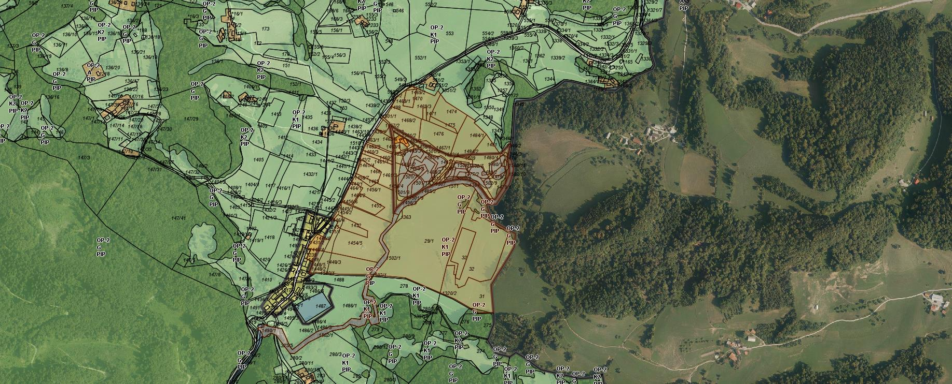

Priloga:
- izhodišča in osnove Ikra d.o.o.

Maj 2019

